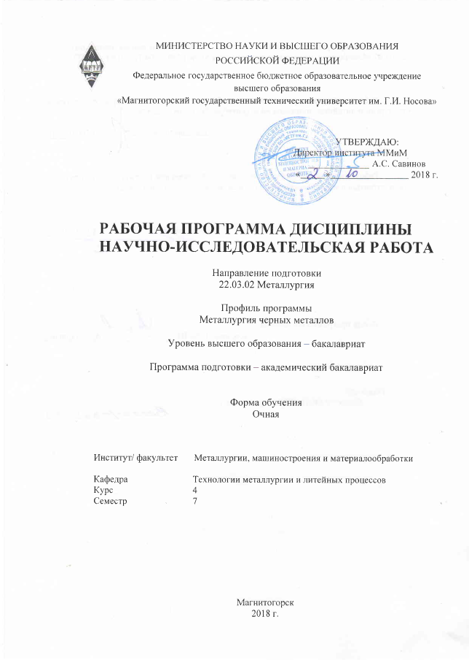

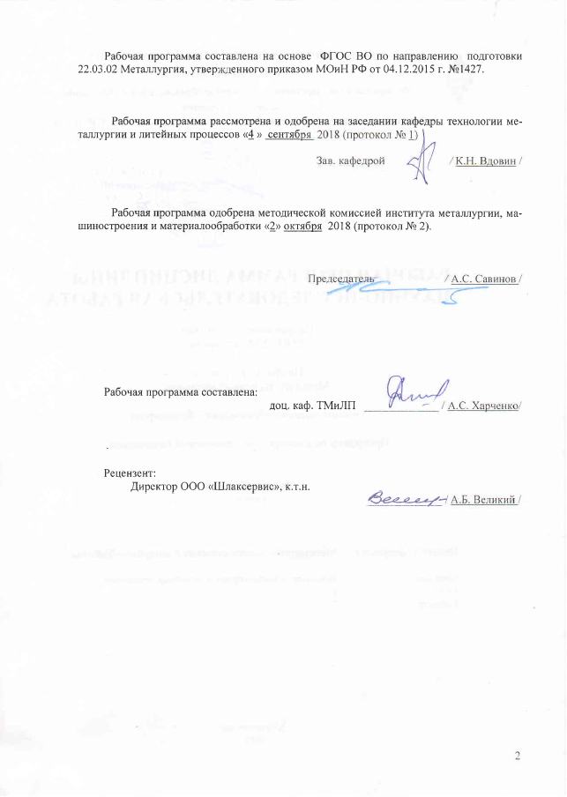



1 Цели освоения дисциплины

Целями освоения дисциплины – является ознакомление студентов с основами организации эксперимента.

**Задачи освоения дисциплины -** формирование у студента четких представлений о том, как проводить научно-исследовательскую работу, как анализировать полученные результаты.

**2 Место дисциплины в структуре ООП подготовки бакалавра**

Дисциплина «Научно-исследовательская работа» является дисциплиной входит в вариативную часть блока 1 образовательной программы по направлению подготовки бакалавров 22.03.02 Металлургия.

Для изучения данной дисциплины необходимо предварительное изучение дисциплин: «Информатика», «Физическая химия пирометаллургических процессов», «Математическая статистика в металлургии», «Методы оптимизации», «Основы металлургического производства».

Освоение данной дисциплины необходимо для написания выпускной квалификационной работы.

# 3 Компетенции обучающегося, формируемые в результате освоения дисциплины (модуля) и планируемые результаты обучения

В результате освоения дисциплины «Основы технического творчества» обучающийся должен обладать следующей компетенцией:

| Структурный элемент  компетенции | Уровень освоения компетенций |
| --- | --- |
| **ПК-1 - способностью к анализу и синтезу** | |
| Знать | методы и порядок поиска научно-технической информации, патентной информации |
| Уметь | осуществлять сбор научно-технической информации по тематике экспериментов для составления обзоров, отчетов и научных публикаций |
| Владеть | участие в составлении отчетов по выполненному заданию |
| **ПК-2 -** способностью выбирать методы исследования, планировать и проводить необходимые эксперименты, интерпретировать результаты и делать выводы | |
| Знать | Методы проведения исследования и анализа полученных результатов |
| Уметь | интерпретировать результаты исследования, делать выводы и планировать и проводить необходимые эксперименты |
| Владеть | методами исследования, навыками построения эксперимента и математическим аппаратом для анализа и интерпретации результатов |
| **ПК-5 -** способностью выбирать и применять соответствующие методы моделирования физических, химических и технологических процессов | |
| Знать | методы физического и математического моделирования технологических процессов |
| Уметь | выбирать и применять соответствующие методы физического и математического моделирования технологических процессов |
| Владеть | методами математического и физического моделирования технологических процессов |
| **ПК-11 -** готовностью выявлять объекты для улучшения в технике и технологии | |
| Знать | структуру и основные характеристики методологических концепций при анализе процессов черной металлургии, в фундаментальных общеинженерных науках и в профессиональной деятельности |
| Уметь | находить наиболее эффективное решение задач черной металлургии и фундаментальных общеинженерных наук |
| Владеть | навыками и методиками обобщения результатов решения задач черной металлургии с использованием методологических подходов и готовностью использовать фундаментальные общеинженерные знания в профессиональной деятельности |

# **4 Структура и содержание дисциплины (модуля)**

Общая трудоемкость дисциплины составляет 4 зачетные единицы 144 акад. часов, в том числе:

– контактная работа – 84,1 акад. часов:

– аудиторная – 84 акад. часов;

– внеаудиторная – 0,1 акад. часов;

– самостоятельная работа – 59,9 акад. часов.

| Раздел/ тема  дисциплины | семестр | Аудиторная  контактная работа  (в акад. часах) | | | | Самостоятельная работа (в акад. часах). | Вид самостоятельной  работы | Формы текущего и  промежуточного  контроля успеваемости | Код и структурный  элемент компетенции |
| --- | --- | --- | --- | --- | --- | --- | --- | --- | --- |
| лекции | лаборат.  занятия | практич. занятия | |
| 1. Подготовительный этап, включающий в себя постановку задачи исследований, выдачу индивидуальных заданий. | 7 |  |  | 20 | 15 | | Изучение теоретического материала |  | *ПК-1,2,5 – зув* |
| 1. Выполнение аналитического обзора связанного с индивидуальных задачей студента. | 7 |  |  | 20/10 | 15 | | Изучение теоретического материала | Выбор методов моделирования.  Контрольная работа | *ПК-1,2,5 – зув* |
| 1. Анализ результатов аналитического обзора. | 7 |  |  | 26/16 | 15 | | Изучение теоретического материала | Выбор задачи исследования и оценка ее актуальности.  Устный опрос | *ПК- 5,11 – зув* |
| 1. Подготовка отчёта по научно-исследовательской работе | 7 |  |  | 18/10 | 14,9 | | Изучение теоретического материала | Устный опрос | *ПК- 11 – зув* |
| **Итого по дисциплине** |  |  |  | **84/36И** | **59,9** | |  | **Зачет** |  |

# 5 Образовательные и информационные технологии

Для реализации предусмотренных видов учебной работы в качестве образовательных технологий в преподавании дисциплины «Научно-исследовательская работа» используются традиционная и модульно-компетентностная технологии.

В ходе проведения практических занятий предусматривается:

– использование электронного демонстрационного материала по разделам дисциплины, требующим иллюстраций;

– интерактивные формы обучения: устный опрос, обсуждения, дискуссии.

При проведении занятий используется метод контекстного обучения, который позволяет усвоить материал путем выявления связей между конкретным знанием и его применением. Результаты выполненных заданий защищаются и подвергаются коллективному обсуждению с выявлением и анализом проблемных ситуаций.

При проведении практических занятий предполагается переход от репродуктивных методов обучения к частично-поисковым и исследовательским методам, развивающим логическое, теоретическое мышление, умение аргументировать и отстаивать собственное понимание вопроса. С этой целью возможно использование методов эвристических вопросов и брэйнсторминга (мозговой атаки).

Контрольная работа является логическим завершением практических занятий, а также проверкой готовности студентов к написанию ВКР. Студентам на выбор предлагается следующая тематика контрольных работ:

«Изучение влияния различных факторов на коэффициент равномерности поступления коксового орешка, железной Михайловской и марганцевой руд из шихтового бункера БЗУ в колошниковое пространство доменной печи».

Самостоятельную работу с индивидуальными заданиями студентам выполняют с использованием персональных компьютеров.

# 6 Учебно-методическое обеспечение самостоятельной работы обучающихся

Внеаудиторная самостоятельная работа студентов осуществляется в виде чтения с проработкой материала с консультациями преподавателя и оформления выполненных практических работ, с проработкой основных вопросов к практическим работам.

По дисциплине «НИР» предусмотрена аудиторная и внеаудиторная самостоятельная работа обучающихся.

Аудиторная самостоятельная работа студентов предполагает решение контрольных задач на практических занятиях.

**Примерные вопросы для устного опроса по изучаемым темам**

1. Состав доменных цехов. Основное и вспомогательное оборудование.
2. Типы доменных цехов по взаимному расположению оборудования.
3. Особенности расположения оборудования относительно доменной печи в доменном цехе блочного типа.
4. Анализ факторов влияющих на равномерность состава шихты на колошнике доменной печи.

**Пример контрольной работы**

Проанализировать влияние:

- расхода коксового орешка, 0-1000 кг/т чугуна;

- угла открытия шихтового затвора, 35-45 градусов;

- доли окатышей от железорудной части шихты, 20-30 %

на коэффициент равномерности поступления коксового орешка из шихтового бункера БЗУ в колошниковое пространство доменной печи.

Проанализировать влияние:

- доли агломерата располагающегося над коксовым орешком, %;

- угла открытия шихтового затвора 50-60, градусов;

- расхода коксового орешка, 0-1000 кг/т чугуна.

Проанализировать влияние:

- доли агломерата располагающегося над коксовым орешком, %;

- угла открытия шихтового затвора 50-60, градусов;

- расхода коксового орешка, 0-1000 кг/т чугуна.

# 7 Оценочные средства для проведения промежуточной аттестации

**а) Планируемые результаты обучения и оценочные средства для проведения промежуточной аттестации:**

| Структурный элемент  компетенции | Планируемые результаты обучения | Оценочные средства |
| --- | --- | --- |
| **ПК-1 - способностью к анализу и синтезу** | | |
| Знать | методы и порядок поиска научно-технической информации, патентной информации | ***Перечень теоретических вопросов к зачету:***   1. Теоретические основы научных исследований    1. Общие сведения о науке и научных исследованиях.    2. Научная теория и методология.    3. Научный метод. 2. Методические основы научных исследований.   2.1 Выбор направления научного исследования.  2.2 Процесс научного исследования.  **Вопросы для самопроверки:**   1. Структура организации научных исследований. 2. Научный метод как система правил и предписаний. 3. Методики исследований. |
| Уметь | * осуществлять сбор научно-технической информации по тематике экспериментов для составления обзоров, отчетов и научных публикаций | ***Примерные практические задания:***   1. Проанализировать влияние коэффициента равномерности поступления коксового орешка из шихтового бункера БЗУ в колошниковое пространство доменной печи.   **Вопросы для самопроверки:**   1. Проверка однородности ряда. 2. Планирование эксперимента. |
| Владеть | * участие в составлении отчетов по выполненному заданию | ***Задания на решение задач из профессиональной области, комплексные задания:***   1. Навыками построения графиков зависимостей показателей равномерности поступления материалов от расхода материала, угла открытия шихтового бункера, доли окатышей.   **Вопросы для самопроверки:**   1. Способы ведения доменной плавки. 2. Современные загрузочные устройства и их классификация. |
| **ПК-2 -** способностью выбирать методы исследования, планировать и проводить необходимые эксперименты, интерпретировать результаты и делать выводы | | |
| Знать | * методы проведения исследования и анализа полученных результатов | ***Перечень теоретических вопросов к зачету:***   1. Сведения из теории вероятности и математической статистики (генеральная совокупность, выборка случайных величин, характеристики выборки). 2. Понятие о видах планирования математического и физического экспериментов. 3. Выбор типа математической полиномиальной или иной модели. 4. Типы планов эксперимента – двух и трех факторные планы типа N = mn (N – необходимое количество опытов, m – количество уровней варьирования случайных факторов, n – количество факторов). 5. Основные свойства матрицы математически планируемого эксперимента (ортогональность, рототабельность, симметричность, нормировка экспериментальной матрицы). 6. Методика расчета коэффициентов эмпирического уравнения по данным проведенного планируемого эксперимента. 7. Связь эффекта фактора с коэффициентами уравнения. 8. Критерии оптимальности планов эксперимента. |
| Уметь | * интерпретировать результаты исследования, делать выводы и планировать и проводить необходимые эксперименты | ***Примерные практические задания:***   1. Выбрать контролируемые параметры на металлургическом объекте. 2. Выбрать наиболее эффективную схему эксперимента. 3. Составить план проведения экспериментов разных уровней (опытный, лабораторный, полупромышленный, промышленный, изготовление опытно-промышленной партии). 4. Выбрать тип математической полиномиальной или иной модели. 5. Пользоваться методикой расчета коэффициентов эмпирического уравнения по данным проведенного планируемого эксперимента. 6. Вести поиск оптимального экстремального значения параметра оптимизации в области определения функции двух и многофакторных уравнений. |
| Владеть | методами исследования, навыками построения эксперимента и математическим аппаратом для анализа и интерпретации результатов | ***Задания на решение задач из профессиональной области, комплексные задания:***   1. Основные понятия из теории вероятности и математической статистики (генеральная совокупность, выборка случайных величин, характеристики выборки). 2. Понятие о видах планирования математического и физического экспериментов, принципах геометрического и физического подобия объектов управления. 3. Текущий контроль продукции. 4. Выбор наиболее эффективной схемы эксперимента. 5. Составление плана проведения экспериментов разных уровней (опытный, лабораторный, полупромышленный, промышленный, изготовление опытно- промышленной партии). |
| **ПК-5 -** способностью выбирать и применять соответствующие методы моделирования физических, химических и технологических процессов | | |
| Знать | методы физического и математического моделирования технологических процессов | ***Перечень теоретических вопросов к зачету:***   1. методы исследования – теоретические, экспериментальные (лабораторные или производственные). 2. математическое моделирование; 3. физическое моделирование; 4. натурное моделирование |
| Уметь | выбирать и применять соответствующие методы физического и математического моделирования технологических процессов | ***Примерные практические задания:***  Подготовить статью и/или доклад и/или оформить заявку на изобретение или рационализаторское предложение |
| Владеть | методами математического и физического моделирования технологических процессов | ***Задания на решение задач из профессиональной области, комплексные задания:***   1. Исследование влияния угла открытия шихтового затвора на коэффициент равномерности распределения материалов. 2. Анализ моделирования доменного процесса в колошником пространстве печи. 3. Моделирование процесса распределения материала в колошниковое пространство печи при различных комбинаций факторов. |
| **ПК-11 -** готовностью выявлять объекты для улучшения в технике и технологии | | |
| Знать | структуру и основные характеристики методологических концепций при анализе процессов черной металлургии, в фундаментальных общеинженерных науках и в профессиональной деятельности | **Перечень теоретических вопросов к зачету:**  Вопросы для проведения текущего контроля и итоговой аттестации в форме экзамена  Что такое модель типа «черный ящик»?  В чем особенность статических моделей?  Какие особенности имеют динамические модели?  В чем сущность содержательного подхода при построении математической модели? |
| Уметь | находить наиболее эффективное решение задач черной металлургии и фундаментальных общеинженерных наук | **Примерные практические задания:**  Математическое моделирование процесса истечения дутья из верхней кислородной фурмы в конвертере.  Математическое моделирование процесса окисления марганца в кислородно-конвертерной плавке.  Математическое моделирование процесса формирования макроструктуры непрерывнолитой заготовки. |
| Владеть | навыками и методиками обобщения результатов решения задач в черной металлургии с использованием методологических подходов и готовностью использовать фундаментальные общеинженерные знания в профессиональной деятельности | **Задания на решение задач из профессиональной области, комплексные задания:**  Математическое моделирование процесса окисления марганца в кислородно-конвертерной плавке. Смоделировать зависимость остаточного содержания марганца в металле от содержания марганца в чугуне и основности шлака для условий ММК.  Необходимые для расчетов данные выбираются самостоятельно. |

**б) Порядок проведения промежуточной аттестации, показатели и критерии оценивания:**

Промежуточная аттестация по дисциплине «НИР» включает теоретические вопросы, позволяющие оценить уровень усвоения обучающимися знаний, и практические задания, выявляющие степень сформированности умений и владений, проводится в форме зачета.

Зачет по данной дисциплине проводится в виде собеседования в рамках теоретических вопросов, выносимых на зачет и/или решения практических заданий.

***Показатели и критерии оценивания зачета:***

– на оценку **«зачтено»**– обучающийся демонстрирует высокий или средний уровень сформированности компетенций: основные знания, умения освоены, но допускаются незначительные ошибки, неточности, затруднения при аналитических операциях, переносе знаний и умений на новые, нестандартные ситуации.

– на оценку **«не зачтено»** – обучающийся демонстрирует знания не более 20% теоретического материала, допускает существенные ошибки, не может показать интеллектуальные навыки решения простых задач.

# 8 Учебно-методическое и информационное обеспечение дисциплины (модуля)

а) Основная **литература:**

1. Рыжков, И.Б. Основы научных исследований и изобретательства: учебное пособие / И.Б. Рыжков. — 3-е изд., стер. — Санкт-Петербург: Лань, 2019. — 224 с. — ISBN 978-5-8114-4207-2. — Текст: электронный // Электронно-библиотечная система «Лань»: [сайт]. — URL: https:// <https://e.lanbook.com/book/116011>.

**б) Дополнительная литература:**

1. Основы научных исследований и патентоведение [Электронный ресурс]: учеб.-метод. пособие / Новосиб. гос. аграр. ун-т. Инженер. ин-т; сост.: С. Г. Щукин, В. И. Кочергин, В. А. Головатюк, В. А. Вальков.– Новосибирск: Изд-во НГАУ. 2013. – 228 с. - Текст: электронный. - URL: <https://new.znanium.com/catalog.php?bookinfo=516943>

2. Как правильно написать реферат, курсовую и дипломную работы / Бушенева Ю.И. - Москва: Дашков и К, 2016. - 140 с.: ISBN 978-5-394-02185-5 - Текст : электронный. - URL: <https://new.znanium.com/document?id=108069>

в) **Методические указания:**

1. Чмыхалова, С.В. Учебная научно-исследовательская работа: методические рекомендации / С.В. Чмыхалова. — Москва: МИСИС, 2015. — 25 с. — ISBN 978-5-87623-916-7. — Текст : электронный // Электронно-библиотечная система «Лань»: [сайт]. — URL: <https://e.lanbook.com/book/116447>.
2. Базлова, Т.А. Выполнение курсовых научно-исследовательских работ: методические указания / Т.А. Базлова. – Москва: МИСИС, 2008. — 33 с. — Текст: электронный // Электронно-библиотечная система «Лань»: [сайт]. — URL: <https://e.lanbook.com/book/116945?category=43749>.

# **9 Материально-техническое обеспечение дисциплины**

# Материально-техническое обеспечение дисциплины включает:

|  |  |
| --- | --- |
| Тип и название аудитории | Оснащение аудитории |
| Учебная аудитория для проведения практических занятий | Технические средства обучения, служащие для представления учебной информации большой аудитории: мультимедийные средства хранения, передачи и представления учебной информации. Специализированная мебель |
| Учебная аудитория для групповых и индивидуальных консультаций, текущего контроля и промежуточной аттестации | Компьютерная техника с пакетом MS Office, с подключением к сети «Интернет» и с доступом в электронную информационно-образовательную среду университета.  Специализированная мебель |
| Помещение для самостоятельной работы | Компьютерная техника с пакетом MS Office, с подключением к сети «Интернет» и с доступом в электронную информационно-образовательную среду университета.  Специализированная мебель |
| Помещение для хранения и профилактического обслуживания учебного оборудования | Специализированная мебель.  Инструмент для профилактики лабораторных установок |